 |  | VÝKAZ ZISKU A ZTRÁTY
 | 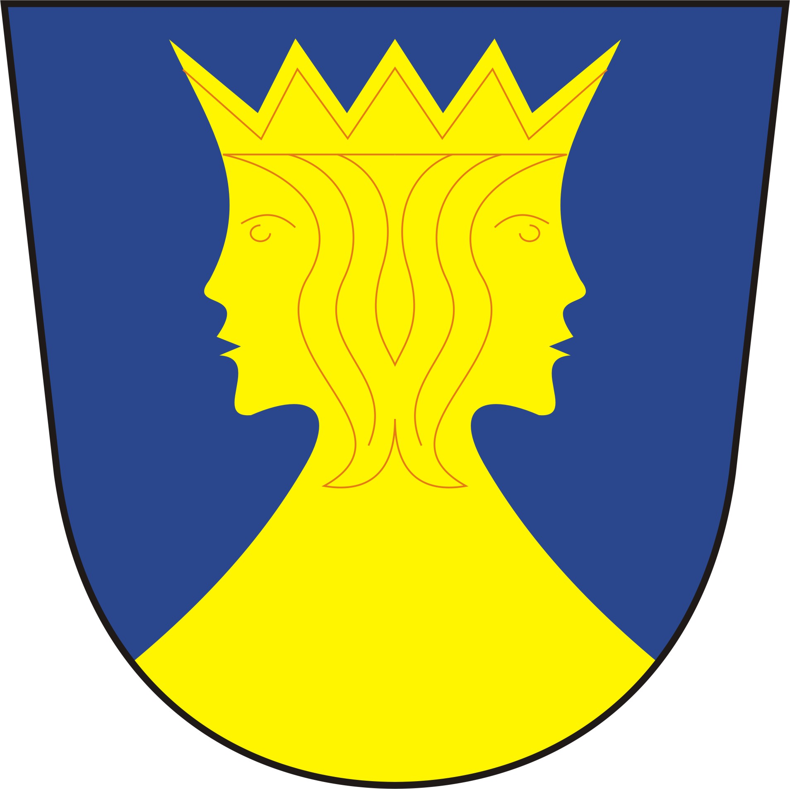 | územní samosprávné celky, svazky obcí, regionální rady regionu soudržnosti
 |  | (v Kč, s přesností na dvě desetinná místa)
 |  | Období: | 12 / 2016
 |  | IČO: | 00254070
 |  | Název: | Obec Milhostov

Sestavená k rozvahovému dni 31. prosinci 2016

Sídlo účetní jednotky |  |  | Místo podnikání
 | ulice, č.p. | Milhostov 68 |  | ulice, č.p.
 | obec | Milhostov |  | obec
 | PSČ, pošta | 350 02 Cheb |  | PSČ, pošta

Údaje o organizaci |  |  | Předmět podnikání
 | identifikační číslo | 00254070 |  | hlavní činnost | územně samosprávný celek
 | právní forma | rozpočtová organizace |  | vedlejší činnost
 | zřizovatel |  |  | CZ-NACE

Kontaktní údaje |  |  | Razítko účetní jednotky
 | telefon | 354 597 194
 | fax | 354 597 194
 | e-mail | info@milhostov.cz
 | WWW stránky | www.milhostov.cz

Osoba odpovědná za účetnictví |  |  | Statutární zástupce
 | Jitka Smrčková |  |  | starosta obce - Pavel Červenicky
 | Podpisový záznam osoby odpovědné za správnost údajů |  |  | Podpisový záznam statutárního orgánu

Okamžik sestavení (datum, čas): 02.02.2017, 13h49m15s

Číslo |  | Syntetický | Běžné období |  | Minulé období
položky | Název položky | účet | Hlavní činnost | Hospodářská činnost | Hlavní činnost | Hospodářská činnost
 |  |  | 1 | 2 | 3 | 4

A. |  | Náklady celkem |  | 7 459 696,70 |  | 5 936 406,00

 | I. |  | Náklady z činnosti |  | 7 197 208,70 |  | 5 552 450,00
 | 1. |  | Spotřeba materiálu | 501 | 415 426,90 |  | 382 456,18
 | 2. |  | Spotřeba energie | 502 | 514 647,72 |  | 578 839,17
 | 3. |  | Spotřeba jiných neskladovatelných dodávek | 503
 | 4. |  | Prodané zboží | 504
 | 5. |  | Aktivace dlouhodobého majetku | 506
 | 6. |  | Aktivace oběžného majetku | 507
 | 7. |  | Změna stavu zásob vlastní výroby | 508
 | 8. |  | Opravy a udržování | 511 | 2 234 470,89 |  | 962 091,00
 | 9. |  | Cestovné | 512 | 6 381,00 |  | 2 722,00
 | 10. |  | Náklady na reprezentaci | 513 | 17 082,02 |  | 30 259,30
 | 11. |  | Aktivace vnitroorganizačních služeb | 516
 | 12. |  | Ostatní služby | 518 | 957 468,12 |  | 896 691,92
 | 13. |  | Mzdové náklady | 521 | 1 788 862,00 |  | 1 587 231,00
 | 14. |  | Zákonné sociální pojištění | 524 | 505 754,00 |  | 444 466,00
 | 15. |  | Jiné sociální pojištění | 525 | 3 742,00 |  | 3 409,00
 | 16. |  | Zákonné sociální náklady | 527 |  |  | 17 297,00
 | 17. |  | Jiné sociální náklady | 528 | 40 500,00 |  | 32 916,00
 | 18. |  | Daň silniční | 531
 | 19. |  | Daň z nemovitostí | 532
 | 20. |  | Jiné daně a poplatky | 538 | 160,00 |  | 96,00
 | 22. |  | Smluvní pokuty a úroky z prodlení | 541
 | 23. |  | Jiné pokuty a penále | 542
 | 24. |  | Dary a jiná bezúplatná předání | 543 | 38 998,40 |  | 36 491,07
 | 25. |  | Prodaný materiál | 544
 | 26. |  | Manka a škody | 547
 | 27. |  | Tvorba fondů | 548 | 69 454,00
 | 28. |  | Odpisy dlouhodobého majetku | 551 | 446 876,00 |  | 441 505,00
 | 29. |  | Prodaný dlouhodobý nehmotný majetek | 552
 | 30. |  | Prodaný dlouhodobý hmotný majetek | 553
 | 31. |  | Prodané pozemky | 554 |  |  | 630,00
 | 32. |  | Tvorba a zúčtování rezerv | 555
 | 33. |  | Tvorba a zúčtování opravných položek | 556 | 33 946,65 |  | 38 316,96
 | 34. |  | Náklady z vyřazených pohledávek | 557
 | 35. |  | Náklady z drobného dlouhodobého majetku | 558 | 46 440,00 |  | 44 582,40
 | 36. |  | Ostatní náklady z činnosti | 549 | 76 999,00 |  | 52 450,00

 | II. |  | Finanční náklady
 | 1. |  | Prodané cenné papíry a podíly | 561
 | 2. |  | Úroky | 562
 | 3. |  | Kurzové ztráty | 563
 | 4. |  | Náklady z přecenění reálnou hodnotou | 564
 | 5. |  | Ostatní finanční náklady | 569

 | III. |  | Náklady na transfery |  | 262 488,00 |  | 376 166,00
 | 2. |  | Náklady vybraných místních vládních institucí na transfery | 572 | 262 488,00 |  | 376 166,00

 | V. |  |  | Daň z příjmů |  |  |  | 7 790,00
 | 1. |  |  | Daň z příjmů | 591 |  |  | 7 790,00
 | 2. |  |  | Dodatečné odvody daně z příjmů | 595
B. |  |  |  | Výnosy celkem |  | 7 118 003,76 |  | 6 553 290,42

 | I. |  | Výnosy z činnosti |  | 1 584 486,50 |  | 1 405 088,50
 | 1. |  | Výnosy z prodeje vlastních výrobků | 601
 | 2. |  | Výnosy z prodeje služeb | 602 | 97 361,00 |  | 70 302,00
 | 3. |  | Výnosy z pronájmu | 603 | 1 193 754,80 |  | 1 036 999,00
 | 4. |  | Výnosy z prodaného zboží | 604
 | 5. |  | Výnosy ze správních poplatků | 605 | 1 835,00 |  | 6 200,00
 | 6. |  | Výnosy z místních poplatků | 606 | 161 410,00 |  | 160 259,00
 | 8. |  | Jiné výnosy z vlastních výkonů | 609 | 31 804,00 |  | 26 785,50
 | 9. |  | Smluvní pokuty a úroky z prodlení | 641
 | 10. |  | Jiné pokuty a penále | 642
 | 11. |  | Výnosy z vyřazených pohledávek | 643
 | 12. |  | Výnosy z prodeje materiálu | 644
 | 13. |  | Výnosy z prodeje dlouhodobého nehmotného majetku | 645
 | 14. |  | Výnosy z prodeje dlouhodobého hmotného majetku kromě pozemků | 646
 | 15. |  | Výnosy z prodeje pozemků | 647 |  |  | 6 195,00
 | 16. |  | Čerpání fondů | 648 | 68 822,00
 | 17. |  | Ostatní výnosy z činnosti | 649 | 29 499,70 |  | 98 348,00

 | II. |  | Finanční výnosy |  | 1 376,94 |  | 1 370,40
 | 1. |  | Výnosy z prodeje cenných papírů a podílů | 661
 | 2. |  | Úroky | 662 | 80,04 |  | 73,50
 | 3. |  | Kurzové zisky | 663
 | 4. |  | Výnosy z přecenění reálnou hodnotou | 664
 | 5. |  | Výnosy z dlouhodobého finančního majetku | 665 | 1 296,90 |  | 1 296,90
 | 6. |  | Ostatní finanční výnosy | 669

 | IV. |  | Výnosy z transferů |  | 620 103,96 |  | 538 877,22
 | 2. |  | Výnosy vybraných místních vládních institucí z transferů | 672 | 620 103,96 |  | 538 877,22

 | V. |  | Výnosy ze sdílených daní a poplatků |  | 4 912 036,36 |  | 4 607 954,30
 | 1. |  | Výnosy ze sdílené daně z příjmů fyzických osob | 681 | 1 091 558,84 |  | 1 002 444,72
 | 2. |  | Výnosy ze sdílené daně z příjmů právnických osob | 682 | 1 111 013,05 |  | 990 981,21
 | 3. |  | Výnosy ze sdílené daně z přidané hodnoty | 684 | 1 997 732,96 |  | 1 882 931,67
 | 4. |  | Výnosy ze sdílených spotřebních daní | 685
 | 5. |  | Výnosy ze sdílených majetkových daní | 686 | 658 879,75 |  | 677 589,66
 | 6. |  | Výnosy z ostatních sdílených daní a poplatků | 688 | 52 851,76 |  | 54 007,04

 | C. |  | Výsledek hospodaření
 | 1. |  | Výsledek hospodaření před zdaněním |  | 341 692,94- |  | 624 674,42
 | 2. |  | Výsledek hospodaření běžného účetního období |  | 341 692,94- |  | 616 884,42

* Konec sestavy *

